Библиотека истории русской философии и
культуры «Дом А.Ф. Лосева»
понедельник, 14 ноября 2011 г., 18.00

В рамках курса лекций по истории Древней Греции, Греческий культурный центр рад приветствовать Вас на девятой лекции специалиста по классической археологии Северного Причерноморья, кандидата исторических наук, доцента Валерии Павловны Былковой на тему: «Эллинистический период в истории Греции (часть 2). Поздний эллинизм».

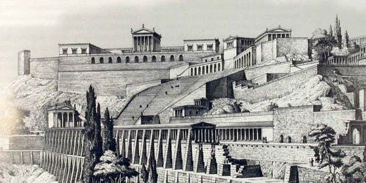
Эллинистический Пергам. Реконструкция
Ελληνιστική Πέργαμος. Αναπαράσταση

Βιβλιοθήκη Ιστορίας της Ρωσικής Φιλοσοφίας και Πολιτισμού
«Οίκος του φιλοσόφου Α.Φ. Λόσεφ»
Δευτέρα, 14 Νοεμβρίου 2011, ώρα 18.00

Στα πλαίσια καινούριου κύκλου διαλέξεων, στη ρωσική, για την Ιστορία της Αρχαίας Ελλάδας, το Κέντρο Ελληνικού Πολιτισμού είναι στην ευχάριστη θέση να σας καλωσορίσει στην ένατη διάλεξη της διδάκτορα ιστορικών επιστημών Βαλέριας Μπιλκόβα με θέμα: «Ελληνιστική περίοδος στην ιστορία της Ελλάδας (μέρος 2). Ύστερος ελληνισμός»

